TORRECILLA DE LOS ÁNGELES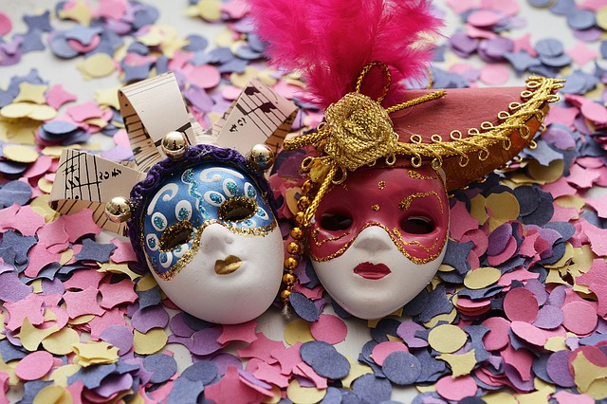

2017

SÁBADO 25 MARTES 28 MIÉRCOLES 1

BAR LOS FAROLES A LAS 5:30 PASACALLES A LAS 4:30 TOROS DE
A LAS 17:00 HORAS ORGANIZADO POR LA COMISIÓN LA GANADERIA “JULITO”,
FIESTA DE CARNAVAL DE FESTEJOS, DESPUÉS CONCURSO LUEGO LA VACA PINTA
UN AÑO MÁS. DE DISFRACES Y AL TERMINAR LA POR LA ASOCIACIÓN
ASOCIACIÓN DE MUJERES NOS TDLA, ENTIERRO DE LA
DELEITARÁN CON UNAS MIGAS. SARDINAS Y A CONTINUACIÓN
SARDINAS ASADAS PARA TODOS
LOS VECINOS.

